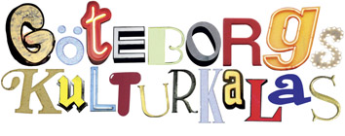
8 april 2011

Göteborgs kulturkalas intar Kungstorget

Kungstorget blir åter festplats under årets Kulturkalas som pågår 16-21 augusti.

Förra året användes Storans parkering som central festplats, men i år flyttar evenemanget tillbaka till Kungstorget.
– Vi är jätteglada över att vara tillbaka på Kungstorget, som är en klassisk festplats för Kulturkalaset med en härlig stämning. Scenen erbjuder en stor bredd av artister, säger Anki Sande, projektledare för Göteborgs kulturkalas.

Första programsläppet för Kulturkalaset sker i slutet på maj. Kungstorget är en av tiotalet festplatser.

Mer information: Stefan Gadd, presschef, Göteborg & Co,
Tel: 031-368 40 30
stefan.gadd@goteborg.com

Göteborgs kulturkalas 16-21 augusti 2011 är ett samarbete mellan Göteborgs Stads kulturförvaltning, Västra Götalandsregionen och Göteborg & Co, som också projektleder evenemanget.
www.goteborg.com/kulturkalaset

